|  |  |
| --- | --- |
|  |  |

**ĐỀ TÀI**

XÂY DỰNG WEBSITE BÁN HÀNG

ĐIỆN THOẠI DI ĐỘNG

Giảng viên:

**Nguyễn Duy Quang**

Thành viên nhóm:

**Nguyễn Văn Hiếu**

**Nguyễn Thị Hương Giang**

**🙠 <10-10-2018>🙢**

**MỤC LỤC**

1. Giới thiệu 2

2. Xác định yêu cầu của khách hàng 4

2.1. Yêu cầu của khách hàng 4

2.1.1. Chi tiết chức năng backend 5

2.1.2. Chi tiết chức năng fontend 6

2.2 Yêu cầu phần cứng, phần mềm 8

3. Kiến trúc và mô hình ứng dụng 9

3.1. Kiến trúc ứng dụng 9

3.2. Mô hình ứng dụng 10

4. Sơ đồ giải thuật 10

5. Biểu đồ luồng dữ liệu 15

5.1. Mục đích 15

5.2. Các biểu đồ luồng dữ liệu của hệ thống 16

6. Sơ đồ quan hệ thực thể 21

6.1. Cơ sở lý thuyết 21

6.2. Sơ đồ mối quan hệ các thực thể 22

6.3. Mô tả chi tiết thuộc tính của các thực thể 23

7. Thiết kế cơ sở dữ liệu 28

# Giới thiệu

Sự phát triển của ngành công nghệ thông tin đã kéo theo một loạt những lợi ích và thay đổi trong phương thức quản lí, kinh doanh, thúc đẩy các hoạt động kinh tế xã hội diễn phát triển mạnh mẽ. Ngày nay, hầu hết các công ty trên thế giới dù hoạt động ở bất kì lĩnh vực nào cũng đều ứng dụng công nghệ thông tin vào hoạt động của mình với hình thức và qui mô khác nhau. Rất nhiều các phần mềm, các hệ thống tin học hóa đã được cho ra đời nhằm hỗ trợ cho hoạt động kinh doanh một cách hiệu quả, và Việt Nam cũng không nằm ngoài xu thế đó.  
 Với xu thế phát triển của xã hội hiện đại, khi mức sống của người dân ngày càng được nâng cao thì nhu cầu mua sắm của con người cũng được nâng lên một bậc. Cùng với sự phát triển mạnh mẽ của mạng Internet và các phương thức thanh toán điện tử, một xu hướng mới ra đời trong kinh doanh hoàng hóa, đó chính là Thương mại điện tử. Việc mua sắm của khách hàng không chỉ còn bó hẹp trong các cửa hàng, siêu thị mà có thể chỉ đơn giản là kết nối vào một website bán hàng trực tuyến. Xu thế này đem lại sự tiện ích không nhỏ cho khách hàng và tiện kiệm lớn cho doanh nghiệp.  
 Với nhận định như vậy, trong khuôn khổ đồ án môn học Phát triển ứng dụng web với Java, chúng em lựa chọn đề tài “HỆ THỐNG WEBSITE BÁN HÀNG ĐIỆN THOẠI” để thực hiện và coi đây như là một cơ hội cho bản thân để học hỏi, làm quen với ngôn ngữ lập trình Java cũng như quá trình xây dựng một ứng dụng web với quy mô nhỏ phần nào đáp ứng được nhu cầu thực tế.

Với mong muốn đó chúng tôi mong muốn xây dựng một hệ thống website quảng bá, giới thiệu sản phẩm và hỗ trợ khách hàng đặt hàng trực tuyến. Hệ thống cho phép khách hàng và người quản lí có các quyền truy cập khác nhau. Nếu là khách hàng hệ thống sẽ không yêu cầu đăng nhập và cho phép khách hàng tra cứu các thông tin và các chủng loại mà cửa hàng kinh doanh. Đây là thông tin về giá bán, các thông số chi tiết về sản phẩm mà họ cần mua. Khách hàng cũng có thể xem các tin tức vè các chương trình khuyến mãi của công ty.

Nếu chọn được sản phẩm ưng ý, khách hàng có thể tiến hành đặt hàng và thanh toán trực tuyến hàng sẽ được chuyển phát cho khách hàng.

Đối với đội ngũ quản lí website, hệ thống phải cung cấp các chức năng để quản lí website một cách toàn diện. Chỉ những nhân viên được cung cấp tài khoản mới có thể truy cập vào phần quản lí website để quản lí háng hóa và tin tức đăng trên website, quản lí các đơn đặt hàng, quản lí các user.

# Xác định yêu cầu của khách hàng

## Yêu cầu của khách hàng

**Xây dựng website với các chức năng chính sau:**

* Chức năng phía backend:
* Đăng nhập vào phần quản trị của website và thực hiện các chức năng quản trị
* Quản lí danh mục sản phẩm: thêm, sửa, xóa, tim kiếm danh mục sản phẩm
* Quản lí sản phẩm: thêm, sửa, xóa, tìm kiếm sản phẩm
* Quản lí màu sắc của sản phẩm: thêm, sửa, xóa, tìm kiếm mà sắc của sản phẩm
* Quản lí người dùng: thêm, sửa, xóa, tìm kiếm người dùng
* Quản lí đơn đặt hàng: xem danh sách đơn hàng, xử lí đơn đặt hàng
* Quản lí phân quyền: thêm, sửa xóa nhóm người dùng và chức năng
* Chức năng phía frontend:
* Xem thông tin của cửa hàng
* Xem danh sách danh mục sản phẩm của cửa hàng
* Xem danh sách sản phẩm: theo danh mục sản phẩm của cửa hàng, danh sách sản phẩm khuyến mãi, danh sách sản phẩm nổi bật
* Xem thông tin chi tiết sản phẩm
* Tìm kiếm nhanh sản phẩm theo tên sản phẩm, nhà sản xuất.
* Đăng kí thành viên, đăng nhập.
* Thêm, sửa, xóa, cập nhật số lượng sản phẩm trong giỏ hàng
* Thanh toán giỏ hàng
* Chức năng thanh toán:
* Cho phép khách hàng thanh toán trực tuyến với hóa đơn của mình

### Chi tiết chức năng backend

1. ***Quản lí danh mục sản phẩm: Bao gồm các chức năng thêm sửa xóa danh mục sản phẩm***

* Đầu vào: thông tin danh mục sản phẩm
* Xử lí:
* Khi thêm danh mục sản phẩm: Khi người quản trị website chọn chức năng thêm danh mục sản phẩm, hệ thống sẽ chuyển đến trang thêm danh mục sản phẩm. Ở trang này người dùng nhập thông tin về danh mục sản phẩm sau đó gửi thông tin đã nhập cho hệ thống
* Sửa danh mục sản phẩm: Khi người quản trị chọn chức năng sửa danh mục sản phẩm thì thông tin danh mục sản phẩm cần sửa sẽ được gửi đến trang sửa danh mục sản phẩm, ở trang này người dùng sửa danh mục sản phẩm rồi gửi cho hệ thống.
* Xóa danh mục sản phẩm: Người dùng chọn danh mục sản phẩm cần xóa, hệ thống sẽ xóa thông tin danh mục sản phẩm khỏi database.
* Tìm kiếm danh mục sản phẩm: Người dùng nhập thông tin danh mục sản phẩm cần tìm kiếm nhấn chọn ‘search’, hệ thống lấy thông tin vừa nhập so sánh với database rồi hiển thị nội dung phù hợp nhất cho người dùng.
* Đầu ra: thông tin danh mục sản phẩm đã được chỉnh sửa.

1. ***Quản lí hóa đơn: liệt kê các đơn đặt hàng mà khách hàng đã đặt hàng. Hiển thị tình trạng đơn hàng***

* Đàu vào: Thông tin đơn hàng bao gồm: Tên khách hàng, nơi nhận hàng, thời gian đặt hàng, giá trị đơn hàng, tình trạng đơn hàng
* Xử lí: Hệ thống lấy dữ liệu từ cơ sở dữ liệu hiển thị lên trang đơn đặt hàng. Người quản trị có thể thực hiện các chức năng hủy và xem chi tiết đơn hàng.
* Đầu ra: Giá trị và tình trạng đơn hàng

1. ***Quản lí chi tiết đơn đặt hàng: người quản trị có thể xem chi tiết thông tin đơn hàng***
2. ***Quản lí người dùng: Quản lí người dùng bao gôm thêm sửa xoa thông tin người dùng***

- Đầu vào: thông tin người dùng

- Xử lí:

* + - Khi thêm người dùng: Khi người quản trị website chọn chức năng thêm người dùng, hệ thống sẽ chuyển đến trang thêm người dùng. Ở trang này người dùng nhập thông tin về người dùng sau đó gửi thông tin đã nhập cho hệ thống
    - Sửa người dùng: Khi người quản trị chọn chức năng sửa người dùng thì thông tin người dùng cần sửa sẽ được gửi đến trang sửa người dùng, ở trang này người dùng sửa sản người dùng rồi gửi cho hệ thống.
    - Xóa người dùng: Người dùng chọn người dùng cần xóa, hệ thống sẽ xóa thông tin người dùng.
    - Tìm kiếm người dùng: Người dùng nhập thông tin người dùng cần tìm kiếm nhấn chọn ‘search’, hệ thống lấy thông tin vừa nhập so sánh với database rồi hiển thị nội dung phù hợp nhất cho người dùng

- Đầu ra: thông tin người dùng đã được chỉnh sửa

### Chi tiết chức năng fontend

1. ***Xem sản phẩm: Khách hàng truy cập vào địa chỉ website của cửa hàng để xem sản phẩm***

* Đầu vào: Thông tin yêu cầu của khách hàng về sản phẩm
* Xư lí: Khi khách hàng chọn một sản phẩm, hệ thống sẽ lấy thông tin từ database hiện thi ch tiết thông tin cho người dùng
* Đầu ra: thông tin của điện thoại bao gồm: tên, giá, màu sắc…

1. ***Tìm kiếm sản phẩm: để không cần duyệt tất cả sản phẩm, khách hàng có thể nhập thông tin vào ô tìm kiếm để tìm kiếm sản phẩm mong muốn***

* Đầu vào: tên sản phẩm tìm kiếm
* Xử lí: Khách hàng nhập thông tin vào ô tìm kiếm hệ thống sánh trong cơ sở dữ liêu đưa ra sản phẩm phù hợp
* Đầu ra: sản phẩm theo thông tin tìm kiếm

1. ***Giỏ hàng:*** Cho phép khách hàng thêm sửa xóa thông tin sản phẩm trong giỏ hàng của mình

* Đầu vào: Thông tin sản phẩm khách hàng đặt mua
* Xử lí: Khách hàng có thêm thêm sửa xóa số lượng sản phẩm có trong giỏ hàng khi đó tổng giá trị giỏ hàng sẽ được cập nhật lại.
* Đầu ra: Thông tin sản phẩm trong giỏ hàng

1. ***Xem sản phẩm mới:*** Khách hàng có thể xem thông tin của sản phẩm mới nhất của cửa hàng

* Đầu vào: Thông tin sản phẩm
* Xử lí: Hệ thống sẽ chọn ra những sản phẩm mới nhất của cửa hàng hiển thị cho người dùng xem
* Đầu ra: Thông tin về sản phẩm mới nhất

1. ***Xem sản phẩm bán chạy:*** khách hàng có thể xem thông tin về sản phẩm bán chạy của cửa hàng

* Đầu vào: Thông tin sản phẩm
* Xử lí: Hệ thống sẽ chọn ra những sản phẩm bán chạy nhất của cửa hàng hiển thị cho người dùng xem
* Đầu ra: Thông tin về sản phẩm bán chạy nhất

1. ***Đăng kí:*** cho phép khách hàng đăng kí tài khoản

* Đầu vào: thông tin của người dùng
* Xử lí: Khi chọn chức năng đăng kí, người dùng nhập đầy đủ thông tin vào form đăng kí. Hệ thống ghi nhận thông tin người dùng kiểm tra và lưu vào database
* Đầu ra: tài khoản của người dùng có trong database

1. ***Đăng nhập:*** cho phép khách hằng đăng nhập để mua hàng

* Đầu vào: thông tin tài khoản của người dùng
* Xử lí: Khi chọn chức năng đăng nhập, người dùng nhập đầy đủ username và passwword vào form đăng nhập. Hệ thống so sánh với thồng tin tài khoản trong database để thông báo cho người dùng về tình trạng đăng nhập
* Đầu ra: Tình trạng đăng nhập

### 2.2 Yêu cầu phần cứng, phần mềm

|  |  |
| --- | --- |
| **Phần cứng** | **Phần mềm** |
| - CPU: Intel(R) Core(TM) i3-3217U CPU @ 1.80GHz 1.80GHz - RAM: 4.00 GB - Hard disk requimment: minimum 8 GB | - Windows 10 or higher - Intermet Explorer 11, Chrome, cốc cốc - NetBeans IDE 8.0.2, SQL Server 2012, Glassfish-4.1 |

# Kiến trúc và mô hình ứng dụng

## Kiến trúc ứng dụng

* Kiến trúc 3 tầng

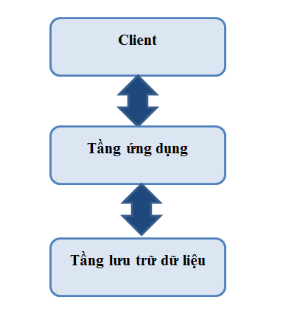

## Mô hình ứng dụng

* Mô hình trang web căn cứ vào mô hình MVC (Model-View-Controller)

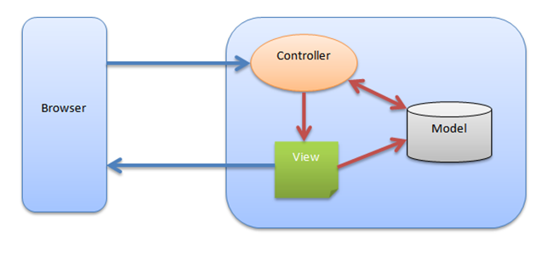

# Sơ đồ giải thuật

* Các kí hiệu dùng trong sơ đồ giải thuật

|  |  |
| --- | --- |
| Ký hiệu | Mô tả |
|  | Điểm bắt đầu và chấm dứt thuật toán |
|  | Thao tác nhập hay xuất dữ liệu |
|  | Khối xử lý công việc |
|  | Khối quyết định chọn lựa |

* 1. **Thêm dữ liệu**

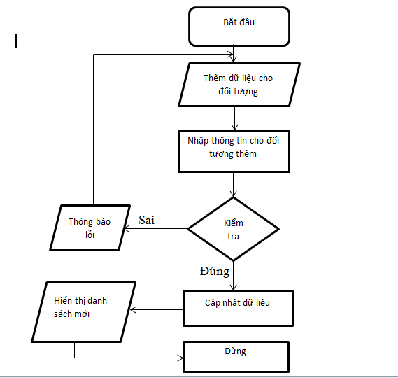

* 1. **Cập nhập dữ liệu**

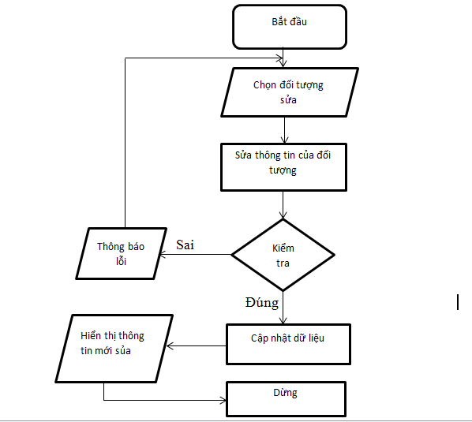

* 1. **Xóa dữ liệu**

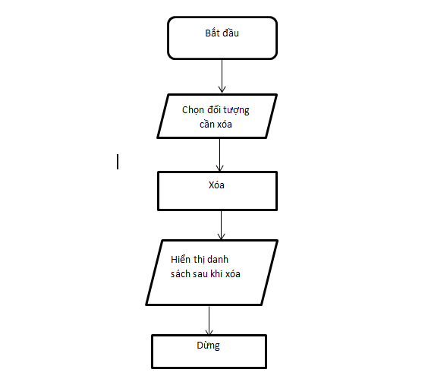

* 1. **Tìm kiếm dữ liệu**

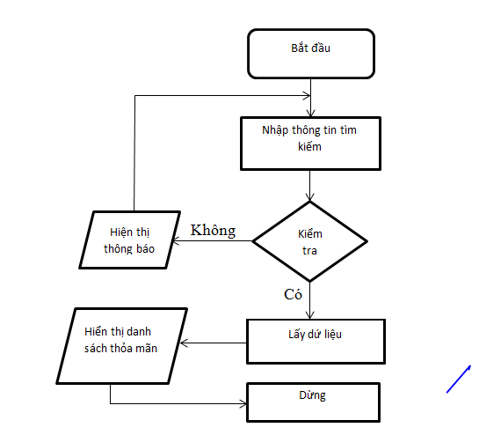

* 1. **Đăng nhập đăng kí**

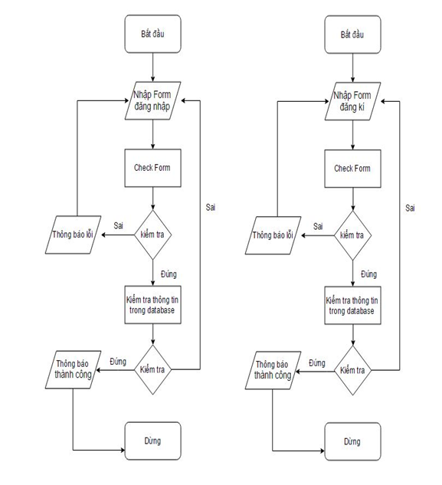

# Biểu đồ luồng dữ liệu

## Mục đích

Diển tả 1 tập hợp các chức năng của hệ thống trong các mối quan hệ trước sau trong tiến trình xử lí, trong bàn giao thông tin cho nhau. Mục đích của biểu đồ luồng dữ liệu là giúp chúng ta thấy được đằng sau những cái gì thực tế xảy ra trong hệ thống (cái bản chất), làm rõ những chức năng và thông tin nào cần thiết cho quản lý Biểu đồ này dựa vào phương pháp phát triển hệ thống có cấu trúc bao gồm 3 kỹ thuật phân tích chính:

* Sơ đồ dòng dữ liệu (Data Flow Diagram ) : mô tả quan hệ giữa quá trình xử lý và các dòng dữ liệu
* Từ điển định nghĩa dữ liệu (Data Dictionary Definitions) : mô tả các phần tử dòng dữ liệu
* Xác định quá trình xử lý (Proccess Specifications): mô tả quá trình xử lý một cách chi tiết

Các thành phần của biểu đồ

* Chức năng xử lý (Process)
* Luồng thông tin (Data Flows)
* Kho dữ liệu (Data Store)
* Tác nhân ngoài (External Entity)
* Tác nhân trong (Internal Entity)

## Các biểu đồ luồng dữ liệu của hệ thống

* DFD LEVEL 0 – Mức ngữ cảnh

Quản trị viên

Khách hàng

Thông tin trả về

Thông tin về sản phẩm

Trả về yêu cầu

Thông tin quản lý

Sơ đồ luồng dữ liệu ( hay biểu đồ luồng dữ liệu) là công cụ mô tả mối quan hệ tương tác giữa các công việc.

* Sự diễn tả ở mức logic nghĩa là nhằm câu hỏi: “làm gì?”, mà bỏ qua câu hỏi: “ làm như thế nào?”.
* Chỉ rõ các chức năng con cần phải thực hiện, để hoàn tất quá trình xử lý cần mô tả.
* Chỉ rõ các thông tin được chuyển giao giữa các chức năng đó, qua đó phần nào thấy được quá trình tự thực hiện của nó.

Các loại biểu đồ luồng dữ liệu:

* Biểu đồ luồng dữ liệu mức khung cảnh.
* Biểu đồ luồng dữ liệu mức đỉnh.
* Biểu đồ luồng dữ liệu mức dưới đỉnh.
* DFD LEVEL 1 – Application Process

Khách hàng

Quản trị viên

Quản trị viên

Nhà cung

Cấp

Sản phẩm

Thông tin yêu cầu

Kết quả

Tài khoản

Nhà cung cấp

Yêu cầu mua

Kết quả mua

Thông tin cần tìm kiếm

Kết quả cần tìm kiếm

Kết quả cần tìm kiếm

Thông tin cần tìm kiếm

Sản Phẩm

Loại SP

Tài khoản

Yêu cầu báo cáo

Kết quả báo cáo

Thông tin cập nhật

Kết quả cập nhật

Sản Phẩm

Thông tin yêu cầu

Kết quả

* DFD LEVEL 1-1 Quản Lý Hệ Thống

Quản trị viên

Tài Khoản

Yêu cầu thêm

Thông tin thêm

Yêu cầu Sửa

TT Sửa

Xóa TT

Yêu cầu Xóa

Tìm kiếm TK

Yêu cầu tìm tài khoản

Yêu cầu xem TT tài khoản

Trả về TT tài khoản

Khách hàng

Tài Khoản

Yêu cầu thêm

Thông tin thêm

Yêu cầu Sửa

TT Sửa

Yêu cầu xem TT tài khoản

Trả về TT tài khoản

* DFD LEVEL 1-2 Quản Lý Danh Mục

Quản trị viên

Nhà sản xuất

Loại SP

Sản phẩm

Thông tin cập nhật

Kết quả cập nhật

Kết quả cập nhật

Thông tin cập nhật

Kết quả cập nhật

Thông tin cập nhật

Khách hàng

Loại SP

Sản phẩm

Kết quả trả về

Yêu cầu xem loại SP

Yêu cầu xem TT

Kết quả trả về

* DFD – LEVEL 1-3 Quản Lý Bán Hàng

Khách

hàng

Quản

Trị

viên

Đơn hàng

Sản phẩm

KQ xác nhận TT đăt hàng

Xác nhận TT đăt hàng

TT đơn đăt hàng

KQ đơn đăt hàng

KQ xác nhận đơn đăt hàng

xác nhận đơn đăt hàng

* DFD LEVEL 1-4 Tìm kiếm

Khách

hàng

Quản trị viên

Sản phẩm

Nhà sản xuất

KQ tìm kiếm

Thông tin tìm kiếm

KQ tìm kiếm

Thông tin tìm kiếm

Thông tin tìm kiếm

KQ tìm kiếm

Thông tin tìm kiếm

KQ tìm kiếm

# Sơ đồ quan hệ thực thể

## Cơ sở lý thuyết

Các ký hiệu và quy ước đặt tên trong mô hình ER

Trong mô hình thực thể E-R. ta sử dụng các kí hiệu dưới đây :

User

Have

1 : N

: thực thể

: quan hệ

: đường liên kết

: kiểu liên kết

: thuộc tính

: thuộc tính khóa

: thuộc tính đa trị

: thuộc tính trích dẫn

## Sơ đồ mối quan hệ các thực thể

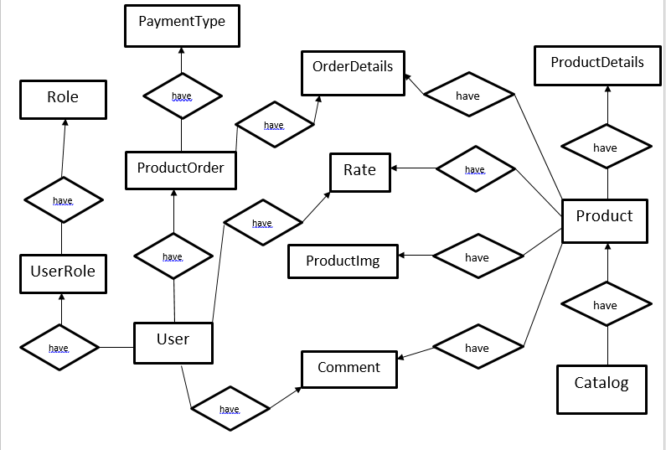

## Mô tả chi tiết thuộc tính của các thực thể

* Thực thể User: lưu trữ thông tin quản trị viên và nhân viên

User

* Thực thể UserRole: Lưu trữ thông tin nhóm tài khoản

UserRole

* Thực thể Role: Lưu trử thông tin phân quyền

Role

* Thực thể Product: lưu trữ thông tin sản phẩm

product

* Thực thể Catalog: lưu trữ thông tin danh mục

Catalog

* Thực thể ProductImg: lưu trữ thông tin danh sách hình ảnh

ProductImg

* Thực thể ProductDetails: lưu trữ thông tin chi tiết sản phẩm

ProductDetails

* Thực thể Rate: lưu trữ thông tin đánh giá

Rate

* Thực thể ProductOrder lưu trữ thông tin hóa đơn

ProductOrder

* Thực thể OrderDetail : Thông tin chi tiết hóa đơn

OrderDetail

* Thực thể Payment Type: kiểu thanh toán

PaymentType

# Thiết kế cơ sở dữ liệu

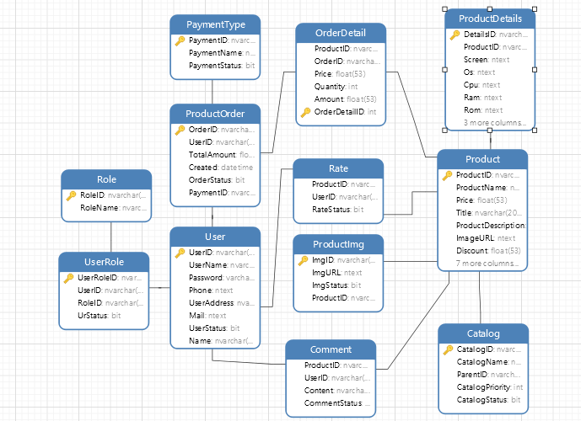

* Bảng Catalog

|  |  |  |  |  |
| --- | --- | --- | --- | --- |
| **Tên cột** | **Kiểu dữ liệu** | **Độ rộng** | **Ràng buộc** | **Giải thích** |
| CatalogID | Nvarchar | 50 | Khóa chính | Mã danh mục sản phẩm |
| CatalogName | Nvarchar | 200 |  | Tên danh mục sản phẩm |
| ParentID | Nvarchar | 50 |  | Loại |
| CatalogPriority | Int |  |  | Mức ưu tiên |
| CatalogStatus | bit |  |  | Trạng thái danh mục sản phẩm |

* Bảng Product

|  |  |  |  |  |
| --- | --- | --- | --- | --- |
| **Tên cột** | **Kiểu dữ liệu** | **Độ rộng** | **Ràng buộc** | **Giải thích** |
| ProductID | Nvarchar | 50 | Khóa chính | Mã sản phẩm |
| ProductName | Nvarchar | 200 |  | Tên sản phẩm |
| Price | Float |  |  | Giá sản phẩm |
| Title | Nvarchar | 200 |  | Tiêu đề |
| ProductDescription | Nvarchar | 200 |  | Giới thiệu Sp |
| ImageURL | Ntext |  |  | Ảnh đại diện |
| Discount | Float |  |  | Giảm giá |
| FromDate | datetime |  |  | Từ ngày |
| ToDate | datetime |  |  | Đến ngày |
| Created | Datetime |  |  | Ngày tạo |
| Quantity | int |  |  | Số lượng |
| CatalogID | Nvarchar | 50 | Khóa ngoại | Mã danh mục |
| Color | Nvarchar | 100 |  | Màu sắc |
| Memory | Nvarchar | 100 |  | Dung lượng bộ nhớ |
| ProductStatus | bit |  |  | Trạng thái |

* Bảng Comment

|  |  |  |  |  |
| --- | --- | --- | --- | --- |
| **Tên cột** | **Kiểu dữ liệu** | **Độ rộng** | **Ràng buộc** | **Giải thích** |
| UserID | Nvarchar | 50 | Khóa ngoại | Mã người dùng |
| ProductID | int |  | Khóa ngoại | Mã sản phẩm |
| Content | ntext |  |  | Nội dung bình luận |
| CommentID | Nvarchar | 50 | Khóa chính | Mã bình luận |
| CommentStatus | bit |  |  | Trạng thái bình luận |

* Bảng ProductImg

|  |  |  |  |  |
| --- | --- | --- | --- | --- |
| **Tên cột** | **Kiểu dữ liệu** | **Độ rộng** | **Ràng buộc** | **Giải thích** |
| ImgID | Nvarchar | 50 | Khóa chính | Mã hình ảnh |
| ImgURL | Ntext |  |  | Đườn dẫn ảnh |
| ProductID | Nvarchar | 50 | Khóa ngoại | Mã sản phẩm |
| ImgStatus | bit |  |  | Trạng thái ảnh |

* Bảng Rate

|  |  |  |  |  |
| --- | --- | --- | --- | --- |
| **Tên cột** | **Kiểu dữ liệu** | **Độ rộng** | **Ràng buộc** | **Giải thích** |
| ProductID | Nvarchar | 50 | Khóa ngoại | Mã sản phẩm |
| UserID | nvarchar | 50 | Khóa ngoại | Mã người dùng |
| RateID | Nvarchar | 50 | Khóa chính | Mã đánh giá |
| RateStatus | Bit |  |  | Trạng thái |

* Bảng ProductOrder

|  |  |  |  |  |
| --- | --- | --- | --- | --- |
| **Tên cột** | **Kiểu dữ liệu** | **Độ rộng** | **Ràng buộc** | **Giải thích** |
| OrderID | Nvarchar | 50 | Khóa chính | Mã đơn hàng |
| UserID | nvarchar | 50 | Khóa ngoại | Mã người dùng |
| TotalAmount | Float |  |  | Tổng tiền |
| Created | Datetime |  |  | Ngày tạo dh |
| OrderStatus | Bit |  |  | Trạng thái |
| PaymentID | Nvarchar | 50 |  | Mã kiểu thanh toán |

* Bảng OrderDetail

|  |  |  |  |  |
| --- | --- | --- | --- | --- |
| **Tên cột** | **Kiểu dữ liệu** | **Độ rộng** | **Ràng buộc** | **Giải thích** |
| OrderID | Nvarchar | 50 | Khóa ngoại | Mã đơn hàng |
| ProductID | Nvarchar | 50 | Khóa ngoại | Mã sản phẩm |
| Amount | float |  |  | Thành tiền |
| Quantity | int |  |  | Số lượng |
| Price | Float |  |  | Giá tiền |
| OrderDetailID | Nvarchar | 50 | Khóa chính | Mã hóa đơn chi tiết |

* Bảng PaymentType

|  |  |  |  |  |
| --- | --- | --- | --- | --- |
| **Tên cột** | **Kiểu dữ liệu** | **Độ rộng** | **Ràng buộc** | **Giải thích** |
| PaymentID | Nvarchar | 50 | Khóa chính | Mã thanh toán |
| paymentName | Nvarchar | 200 |  | Tên kiểu TT |
| PaymentStatus | Bit |  |  | Trạng thái |

* Bảng User

|  |  |  |  |  |
| --- | --- | --- | --- | --- |
| **Tên cột** | **Kiểu dữ liệu** | **Độ rộng** | **Ràng buộc** | **Giải thích** |
| UserID | Nvarchar | 50 | Khóa chính | Mã người dùng |
| UserName | nvarchar | 20 |  | Tên người dùng |
| Password | Varchar | 16 |  | Mật khẩu |
| Address | ntext |  |  | Địa chỉ |
| Phone | Ntext |  |  | Số điện thoại |
| Email | Varchar | 200 |  | Email |
| Name | Nvarchar | 200 |  | Tên người dùng |
| UserStatus | bit |  |  | Trạng thái |

* Bảng UserRole

|  |  |  |  |  |
| --- | --- | --- | --- | --- |
| **Tên cột** | **Kiểu dữ liệu** | **Độ rộng** | **Ràng buộc** | **Giải thích** |
| UserRoleID | Nvarchar | 50 | Khóa chính | Mã phân quyền |
| UserID | Nvarchar | 50 | Khóa ngoại | Mã người dùng |
| RoleID | Nvarchar | 50 | Khóa ngoại | Mã quyền |
| UrStatus | Bit |  |  | Trạng thái |

* Bảng Role

|  |  |  |  |  |
| --- | --- | --- | --- | --- |
| **Tên cột** | **Kiểu dữ liệu** | **Độ rộng** | **Ràng buộc** | **Giải thích** |
| RoleID | Nvarchar | 50 | Khóa chính | Mã quyền |
| RoleName | Nvarchar | 200 |  | Tên quyền |

* Bảng ProductDetails

|  |  |  |  |  |
| --- | --- | --- | --- | --- |
| **Tên cột** | **Kiểu dữ liệu** | **Độ rộng** | **Ràng buộc** | **Giải thích** |
| DetailsID | Nvarchar | 50 | Khóa chính | Mã chi tiết sản phẩm |
| ProductID | Nvarchar | 50 | Khóa ngoại | Mã sản phẩm |
| Screen | Ntext |  |  | Thông số màn hình |
| Os | Ntext |  |  | Hệ điều hành |
| Cpu | Ntext |  |  | Chip xử lý |
| Ram | Ntext |  |  | Bộ nhớ Ram |
| Rom | Ntext |  |  | Bộ nhớ vật lý |
| Sim | Ntext |  |  | Thông số Sim |
| Pin | Ntext |  |  | Thông số Pin |
| Camera | Ntext |  |  | Thông số Camera |